ISLAS GRIEGAS salto de Islas
PLAN C
12 dias/11 noches

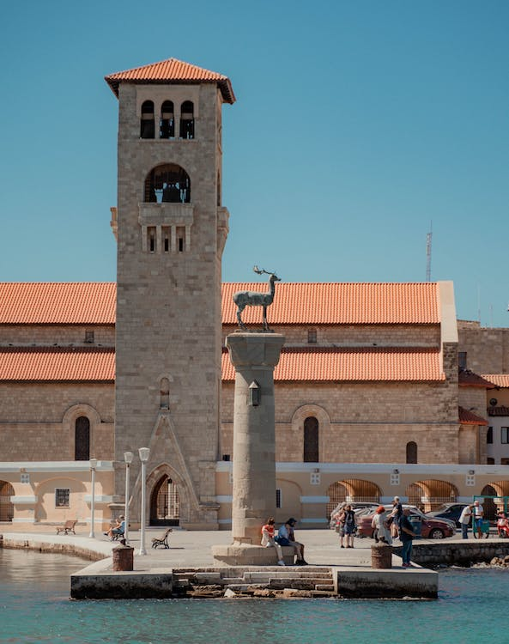
Ofrecemos la posibilidad de recorrer algunas de las principales islas Griegas que fueron centros culturales de la antigüedad y que conservan vestigios de grandes edificaciones que aun hoy nos maravillan , algunas otras ofrecen con sus formaciones volcánicas sitios naturales y pueblos construidos de forma sinigual, sin olvidar su ambiente gastronómico, nocturno y de compras . Esta opción es perfecta para aquellos que prefieren dormir en cada isla y no visitarlas en crucero, disfrutando más de cada una.
Diarias: 01 Abril a Octubre 10 de 2025
Minimo 2 personas

Día 01. ATENAS
A su llegada, será recibido y trasladado al hotel elegido. Resto del día libre.
Día 02. ATENAS
Desayuno. Por la mañana, visita panorámica del Centro Neoclásico de Atenas: Parlamento, Universidad, Biblioteca y Academia Nacional, Palacio Ilion, Templo de Zeus, Puerta de Adriano, Estadio Panatenáico y otros muchos míticos monumentos. Finalizada la panorámica, visita a la espectacular Acrópolis. Tarde libre. Alojamiento.
Día 03. ATENAS / MYKONOS
Desayuno. Temprano por la mañana, traslado al puerto de Pireo para embarcar en el ferry con destino Mykonos (recorrido 5 horas). Llegada y traslado al hotel elegido. Alojamiento.
Día 04. MYKONOS
Desayuno. Día libre en la isla de Mykonos, famosa por sus maravillosas playas, casas blancas, tiendas internacionales e increíble vida nocturna. Alojamiento.

Día 05. MYKONOS/ SANTORINI
Desayuno. A la hora indicada, traslado al puerto para embarcar en el ferry con destino a Santorini (duración 4 horas). Llegada y traslado al hotel elegido en Atenas.
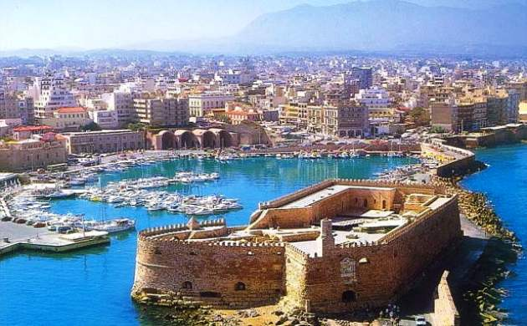
Día 06. SANTORINI
Desayuno. Día libre en la mágica isla de Santorini, creída por muchos como el Continente Perdido de la Atlántida. Disfrute de un paseo en velero (incluido) que visita las pequeñas islas de Nea Kameni & Palea Kameni localizadas dentro de la Caldera y las fuentes calientes con aguas verdes y amarrillas. La capital de Fira que se encuentra en la parte más alta de la isla, es una ciudad con casitas encaladas, callejuelas, cafés al aire libre & bonitas tiendas.

Día 07. SANTORINI/CRETA
Desayuno. A la hora indicada, traslado al puerto para embarcar en el ferry con destino a Heraklion (Creta). Llegada y traslado al hotel. Alojamiento
Día 08. CRETA
Desayuno. Día libre para explorar esta hermosa isla, la mayor de las Islas Griegas, las ciudades de Heraklion, Agios Nikolaos, Retimno, Chania, Elounda y el desfiladero de Samaria son algunos de sus atractivos, tesoros arqueológicos y museos magnificos hacen de Creta un lugar único. Alojamiento.
Día 09. CRETA / RODAS
Desayuno. A la hora indicada, traslado al puerto para embarcar en el ferry con destino a Rodas. Llegada y traslado al hotel. Alojamiento
Día 10. RODAS
Desayuno. Día libre en la hermosa “isla de las rosas”. Situada en la parte sudeste del Mediterráneo es un sitio muy turístico, ofreciendo a sus visitantes una combinación de historia, playas maravillosas, vida nocturna y compras fascinantes. Sobre todo, no pierda la oportunidad de admirar la Antigua ciudad medieval y el Castillo de los Caballeros. Alojamiento
Día 11. RODAS / ATENAS*incluido*
Desayuno. A la hora indicada, traslado al aeropuerto para tomar al vuelo con destino a Atenas. Llegada y traslado al hotel elegido en Atenas. Alojamiento

Día 12. ATENAS / SALIDA
Desayuno. A la hora indicada, será trasladado al aeropuerto para tomar el vuelo de regreso……….
FIN DE NUESTROS SERVICIOS

PRECIOS POR PERSONA:
HOTELES TURISTA SUPERIOR
ABRIL/MAYO/OCTUBRE JUNIO/SEPTIEMBRE JULIO/AGOSTO
En habitación doble: €UROS 2.795.00 €UROS 2.970.00 €UROS 3.265.00
Supl. individual: €UROS 970.00 €UROS 1.140.00 €UROS 1.350.00

HOTELES PRIMERA
ABRIL/MAYO/OCTUBRE JUNIO/SEPTIEMBRE JULIO/AGOSTO
En habitación doble: €UROS 3.310.00 €UROS 3.585.00 €UROS 3.755.00
Supl. individual: €UROS 1.380.00 €UROS 1.595.00 €UROS 1.720.00
+ 2% Gastos bancarios

Hoteles previstos o similares:
CIUDAD TURISTA SUPERIOR PRIMERA
ATENAS DORIAN INN ZAFOLIA
MYKONOS MYKONOS BEACH YIANNAKI
SANTORINI ASTIR THIRA ROSE BAY
CRETA MARIN DREAM OLIVE GREEN
RODAS LIDYA ACANDIA

EL TOUR INCLUYE:
• 3 noches alojamiento en Atenas
• Alojamiento en Mykonos: 2 noches
• Alojamiento en Santorini: 2 noches
• Alojamiento en Creta: 2 noches
• Alojamiento en Rodas: 2 noches
• Medio día visita de la ciudad de Atenas en servicio regular con guía de habla hispana
• Entradas a los sitios históricos durante las excursiones guiadas
• Billetes de ferry Pireo-Mykonos-Santorini- Creta- Rodas clase turista
• Tiquete aéreo clase turista Rodas/ Atenas
• Crucero de medio día al volcán en Santorini en servicio regular
• Desayuno diario
• Todos los traslados según el itinerario
• Impuestos hoteleros
• Sim Card TuSIM (internet ilimitado) *una por habitación o reserva*

• Tarjeta básico de viaje + amparo sobre gastos de cancelación y/o interrupción (aplican condiciones de producto) – 74 años

EL PRECIO NO INCLUYE;
Tiquetes aéreos nacionales ni internacionales
Visados
Gastos de propinas a guías, choferes, maleteros, etc.
Tasas de estancia en Grecia (pago directo en los hoteles)
Bebidas con las comidas
En general ningún servicio que no esté claramente estipulado en el presente itinerario

NOTAS GENERALES A TENER EN CUENTA:
Cualquier referencia que se haga a precios, tarifas o cotizaciones, está sujeta a la confirmación por parte de la aerolínea, hoteles y operador.
** Estos precios no aplican en época de ferias, congresos y eventos especiales.

DEPOSITO:
Para realizar reservas en firme se requiere un depósito del 30% del valor total de la cotización por persona y cuyo valor será abonado al pago total.

VISAS REQUERIDAS:
Para los ciudadanos colombianos No necesitan visa para este viaje
LOS PAISES INTEGRANTES DEL PACTO SCHENGEN NO EXIGEN VISADO A LOS COLOMBIANOS EL PERSONAL DE INMIGRACION CONCEDE EL PERMISO SEGÚN SU CRITERIO LOS PASAJEROS DEBEN LLEVAR DOCUMENTACION QUE DEMUESTRE SU CAPACIDAD ECONOMICA DE SOSTENIMIENTO EXIGIDO POR EL PAIS DE ENTRADA
PASAPORTE CON VALIDEZ SUPERIOR A UN AÑO CON HOJAS LIBRES

REQUISITOS SANITARIOS:
SERA RESPONSABILIDAD DEL VIAJERO Y SU AGENCIA DE VIAJES CUMPLIMENTAR TODOS LOS REQUERIMIENTOS SANITARIOS REQUERIDOS PARA ESTE VIAJE YA SEA EN EL PAIS DE DESTINO COMO PAIS DE CONEXION (SI CORRESPONDE). VIAJES CELTOUR DARA INFORMACION BASICA GENERAL ANTICIPADA PERO TENIENDO EN CUENTA LOS CAMBIOS FRECUENTES DE LAS CONDICIONES DE ENTRADA DEBERAN SER CONSULTADAS CONSTANTEMENTE POR PARTE DEL VIAJERO DIAS ANTES DE LA SALIDA

CANCELACIONES:
Al tratarse de diferentes destinos es necesario consultar previa reserva las condiciones de cancelación.

IMPORTANTE:
Es responsabilidad de cada viajero, ir provisto de su pasaporte y documento de identidad preciso, vigente y dotado de todos los visados y requisitos necesarios, declinando las agencias prestatarias de servicios y operadores, toda responsabilidad, en el caso de ser rechazada por alguna autoridad la entrada en un País, por carecer de algunos de los requisitos que se precisen o defecto en el pasaporte, y será por cuenta del viajero cualquier gasto que se origine, aplicándose en estas circunstancias las condiciones establecidas para la cancelación y rechazo voluntario de los servicios.
CLAUSULA DE RESPONSABILIDAD:
APLICAN CONDICIONES GENERALES DEL FOLLETO IMPRESO DESTINOS CELTOUR 2024
La organización de estos viajes combinados ha sido realizado por VIAJES CELTOUR operador mayorista con Registro Nacional de Turismo 3487, y/o sus operadores locales, se hace responsable ante los usuarios por la total prestación de servicios descritos en el presente folleto
VIAJES CELTOUR S.A.S según lo dispuesto en el artículo 17 de la ley 679 de 2001 rechaza todas las formas de explotación, pornografía, violencia, turismo sexual y demás formas del abuso a menores de edad y advierte al turismo que es castigado conforme a las disposiciones legales vigentes.
En Viajes Celtour S.A.S estamos comprometidos:
. A prevenir la comercialización sobre el tráfico de piezas y/o bienes pertenecientes al patrimonio cultural de la nación según la ley 397 de 1997, Decreto 833 del 2001 y ley 1185 del 2008.
. A Prevenir la comercialización de especies de flora y fauna amenazadas o en peligro de extinción en Colombia e ilícito aprovechamiento de recursos naturales renovables, según la ley 17 de 1981, la resolución Ministerial No 1367 del 2000 y ley 1453 del 2011 articulo 29.
. A prevenir la explotación laboral infantil según la ley de infancia y adolescencia 1098 del 2006.
. A garantizar la protección de los derechos de una persona o grupo de personas, comunidad o pueblo, que son vulnerados en actos de racismo o discriminación ley 1482 del 2011 y la ley 1752 del 2015 castigos penales para aquellos que realicen actos de discriminación en contra de personas con discapacidad.
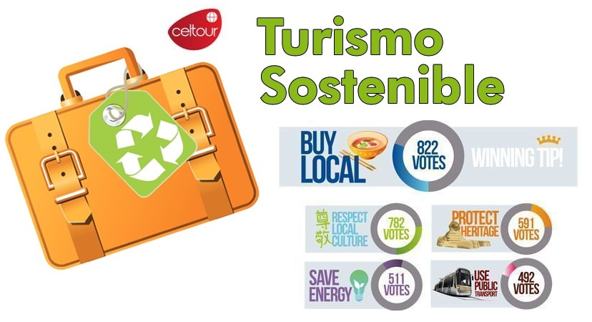
VIAJES CELTOUR SE ADHIERE A LA CAMPAÑA VIAJES Y TURISMO RESPETUOSOS CON LA NATURALEZA En diciembre de 2022, el Consejo Mundial de Viajes y Turismo (CMVT), la Organización Mundial del Turismo de las Naciones Unidas (OMT) y la Alianza para la Hostelería Sostenible anunciaron una nueva colaboración para unir a los sectores público y privado en torno a una visión compartida de viajes y turismo respetuosos con la naturaleza para detener y revertir la pérdida de biodiversidad de aquí a 2030. El sector de los viajes y el turismo se comprometieron a adoptar un enfoque del turismo positivo para la naturaleza. Esto incluye integrar salvaguardas de la biodiversidad, reducir las emisiones de carbono, mitigar el impacto de la contaminación, limitar el uso insostenible de los recursos y proteger y restaurar la naturaleza y la vida silvestre.
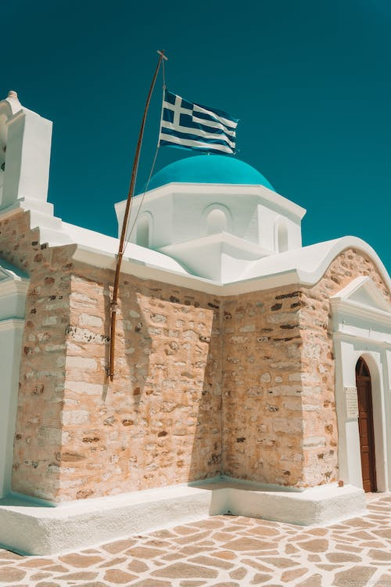
El sector turístico se ha comprometido a detener e invertir la pérdida de biodiversidad y a promover la conservación y restauración del medio ambiente. Su objetivo es mejorar el bienestar, los medios de subsistencia y la economía de las personas, aprovechando el potencial único del turismo como agente de cambio positivo.
Desde Viajes Celtour queremos apoyar y compartir los objetivos de esta iniciativa con nuestros clientes y amigos e invitarlos a participar a través de la web: https://www.cbd.int/doc/publications/tou-gdl-en.pdf
Adicionalmente, se invita a las personas de todo el mundo a compartir historias sobre cómo el turismo ha marcado la diferencia sus vidas.
“Viajar nos brinda recuerdos que duran toda la vida y las experiencias más increíbles para compartir. Pero ésta es solo la mitad de la historia, ya que los viajes y el turismo tienen un beneficio enormemente positivo para el mundo, mucho más allá del placer inmediato que brinda a quienes pueden explorar y descubrir personas, lugares y experiencias increíbles por sí mismos.”



